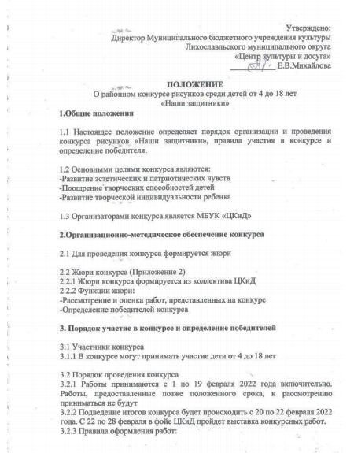
-Работы могут быть представлены различными художественными материалами, в следующих видах творчества: аппликация, живопись и графика
-Работы представляются на формате А4 (297х210).
-Используемые материалы: гелевая ручка, тушь, пастель, акварель, цветные карандаши, гуашь, масленые и акриловые краски, уголь и другие
-Запрещается копирование чужих работ и использование наклеек и фотографий.
-Работа должна соответствовать тематике конкурса.

К рисунку прилагается заявка (Приложение 1):
Имя, Фамилия (без сокращения) автора
Наименование образовательной организации, класса,
Возраст
Контактный номер телефона.
Работы без указания Имени и Фамилии автора не будут приняты.

Заявка должна быть предоставлена на отдельном листе или быть приклеена на лицевой стороне работы в виде таблицы (в этом случае контактный номер должен быть предоставлен отдельно вне таблицы). Работа должна быть предоставлена в канцелярском файле, ее нельзя сворачивать и сгибать.

На конкурс должны быть представлены индивидуальные работы.
Участники могут подать не более одной работы.
Работы по завершении конкурса не возвращаются и остаются в распоряжении организаторов.

Оргкомитет вправе:
– выставлять работы победителей и участников конкурса в распечатанном или цифровом виде.
– использовать работы победителей и участников конкурса в любых печатных и электронных СМИ для информирования общественности о проведении конкурса и его итогах;
– использовать работы победителей для подготовки фотоальбомов, информационных буклетов, цифровых носителей и другой продукции, сопровождающей конкурс и являющейся неотъемлемой частью его проведения;
– использовать работы победителей в будущем для проведения тематических мероприятий.

3.3. Критерии оценки конкурсных работ:
- Соответствие тематической направленности конкурса;
- Оригинальность творческого замысла и исполнения работы;
- Качество исполнения работы (композиция, цветовое решение, оформление);
- Творческий подход.

3.4. Определение победителей
3.4.1. По итогам конкурса определяются победители в каждой возрастной группе.
Дети, которые не заняли призовые места, награждаются дипломами участников.
Возрастные группы:
1 группа – 4-5 лет;
2 группа - 6-8 лет;
3 группа – 9-10 лет;
4 группа – 11-13 лет;
5 группа –14-17 лет.

3.5. Награждение
3.5.1. В каждой возрастной группе утверждаются три призовых места.
Результаты Конкурса и список победителей будет опубликован на сайте https://vk.com/mbuk_rckid .
Победители конкурса награждаются дипломами в электронном виде в период с 22 по 28 февраля 2022 года на сайте https://vk.com/mbuk_rckid .

Приложение 1
Заявка
участника районного конкурса рисунков для детей
«Наши защитники»

1.Фамилия, имя, отчество__________________________________________
2. Наименование образовательной организации/класс________________________________________________
3. Название населённого пункта_____________________________________
4.Возраст________________________________________________________
5. Контактный номер телефона______________________________________

Приложение 2
Жюри конкурса:
1. Солнцева А.А., зав. сектором по народному творчеству
2. Разумовская Е.А., зам. директора по ТДД
3. Орлашова О.В., культорганизатор

